利用语篇分析和衔接理论突破2024年高考七选五真题
衔接理论：衔接是一种语义概念，指某个语篇里的各个语言成分之间的语义联系，当一个成分依赖另一个成分得以解释时就产生了衔接。（Halliday）
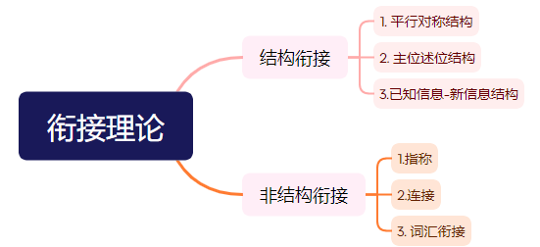
1. 结构衔接。结构衔接包括平行对称结构、主位-述位结构和已知信息-新信息结构。
（1） 平行对称结构。平行结构是指语篇中相继出现的两个或两个以上语义相关或相对、形式相似或相同的短语、句子或段落，从而相应形成句内、句际或段与段之间的衔接。（陶雯雯）
（2） 主位—述位结构。主位指句子陈述的对象，述位指对主位的具体陈述。话语的展开一般通过主语把已知信息作为起点，主语后承载新信息的成分即述语。
2. 非结构衔接。
（1） 指称。指称又可称为照应，指运用相应的指代词与指代对象形成照应从而达到衔接语篇的作用，分为人称 照 应 、 指示 照 应 和 比 较 照 应 。 人称 代 词 有 he,she,it,his, her,they,their,them 等；指示代词包括 the,this,that,these,those 等；比较照应指运用形容词或副词的比较级形式和其他具有比较意义的词来表达的照应关系，常见的比较照应词有 same，so,other,more,less 等。
（2）连接。连接指某个语篇中两个语片由于某个连接词的存在而产生了关联，具备了衔接关系。常见的连接词还有 because,so,but,although,further⁃more,nevertheless,anyway,or, despite,what's more, on the other hand,however,as a result,in addition,then,next,yet 等。
（3）词汇衔接。词汇衔接指通过词汇之间的语义关系实现语篇的衔接，主要分为词汇复现 （reiteration） 和词汇同现 （collocation）。词汇复现又分为：原词复现、同义词和近义词复现、上下义词复现等。

